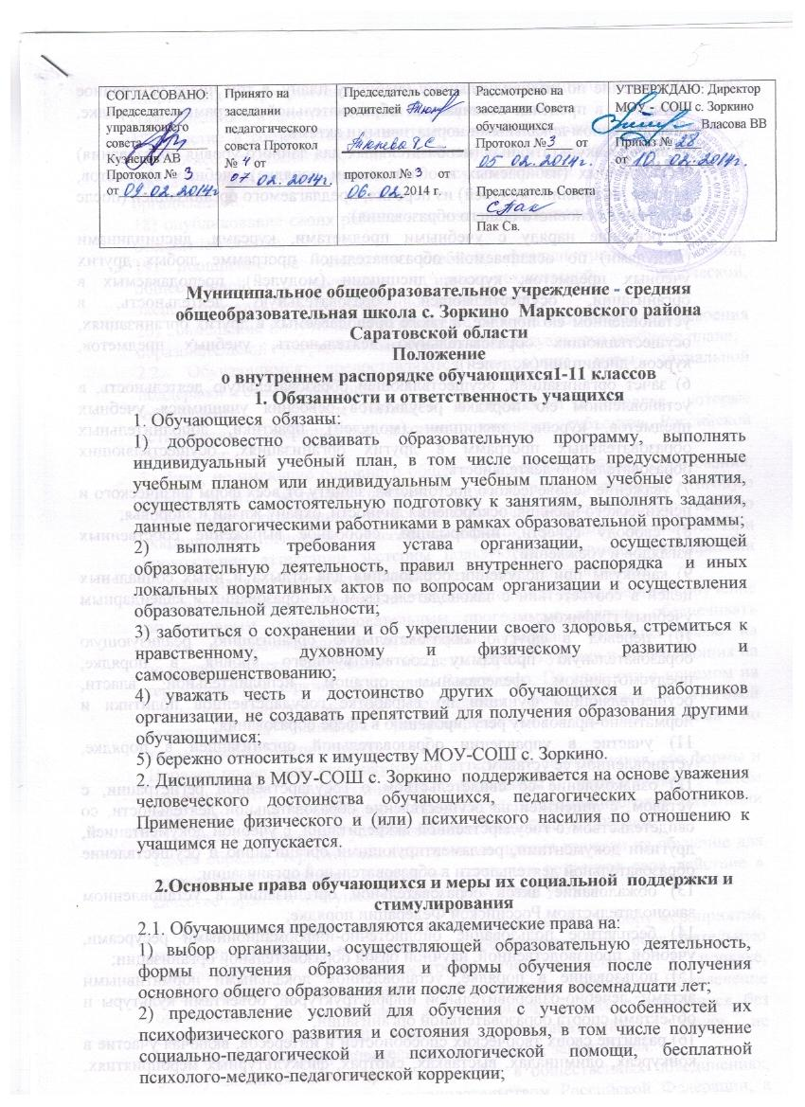

3) обучение по индивидуальному учебному плану, в том числе ускоренное обучение, в пределах осваиваемой образовательной программы в порядке, установленном локальными нормативными актами;

4) выбор факультативных (необязательных для данного уровня образования) и элективных (избираемых в обязательном порядке) учебных предметов, курсов, дисциплин (модулей) из перечня, предлагаемого организацией (после получения основного общего образования);

5) освоение наряду с учебными предметами, курсами, дисциплинами (модулями) по осваиваемой образовательной программе любых других учебных предметов, курсов, дисциплин (модулей), преподаваемых в организации, осуществляющей образовательную деятельность, в установленном ею порядке, а также преподаваемых в других организациях, осуществляющих образовательную деятельность, учебных предметов, курсов, дисциплин (модулей);

6) зачет организацией, осуществляющей образовательную деятельность, в установленном ею порядке результатов освоения учащимися учебных предметов, курсов, дисциплин (модулей), практики, дополнительных образовательных программ в других организациях, осуществляющих образовательную деятельность;

7) уважение человеческого достоинства, защиту от всех форм физического и психического насилия, оскорбления личности, охрану жизни и здоровья;

8) свободу совести, информации, свободное выражение собственных взглядов и убеждений;

9) каникулы при получении образования для отдыха и иных социальных целей в соответствии с законодательством об образовании и календарным учебным графиком;

10) перевод в другую образовательную организацию, реализующую образовательную программу соответствующего уровня, в порядке, предусмотренном федеральным органом исполнительной власти, осуществляющим функции по выработке государственной политики и нормативно-правовому регулированию в сфере образования;

11) участие в управлении образовательной организацией в порядке, установленном ее уставом;

12) ознакомление со свидетельством о государственной регистрации, с уставом, с лицензией на осуществление образовательной деятельности, со свидетельством о государственной аккредитации, с учебной документацией, другими документами, регламентирующими организацию и осуществление образовательной деятельности в образовательной организации;

13) обжалование актов образовательной организации в установленном законодательством Российской Федерации порядке;

14) бесплатное пользование библиотечно-информационными ресурсами, учебной, производственной, научной базой образовательной организации;

15) пользование в порядке, установленном локальными нормативными актами, лечебно-оздоровительной инфраструктурой, объектами культуры и объектами спорта образовательной организации;

16) развитие своих творческих способностей и интересов, включая участие в конкурсах, олимпиадах, выставках, смотрах, физкультурных мероприятиях, спортивных мероприятиях, в том числе в официальных спортивных соревнованиях, и других массовых мероприятиях;

17) участие в соответствии с законодательством Российской Федерации в научно-исследовательской, научно-технической, экспериментальной и инновационной деятельности, осуществляемой образовательной организацией;

18) опубликование своих работ в изданиях образовательной организации на бесплатной основе;

19) поощрение за успехи в учебной, физкультурной, спортивной, общественной, научной, научно-технической, творческой, экспериментальной и инновационной деятельности;

20) совмещение получения образования с работой без ущерба для освоения образовательной программы, выполнения индивидуального учебного плана;

2.2. Обучающимся предоставляются следующие меры социальной поддержки и стимулирования:

обеспечение льготным питанием в случаях и в порядке, которые установлены федеральными законами, законами субъектов Российской Федерации;

3. Лица, не имеющие основного общего или среднего общего образования, вправе пройти экстерном промежуточную и государственную итоговую аттестацию в организации по соответствующей имеющей государственную аккредитацию основной общеобразовательной программе бесплатно. При прохождении аттестации экстерны пользуются академическими правами обучающихся по соответствующей образовательной программе.

Правила приема в муниципальные образовательные организации на обучение по основным общеобразовательным программам должны обеспечивать прием в образовательную организацию граждан, имеющих право на получение общего образования соответствующего уровня и проживающих на территории сел Зоркино, Золотовка, Васильевка. По аналогии с приемом на обучение, при приеме для прохождения промежуточной и итоговой аттестации на экстернов  распространяются гарантии приема по территориальному принципу.

Порядок проведения промежуточной аттестации обучающихся, его формы и периодичность устанавливается локальным нормативным актом образовательной организации . Формы государственной итоговой аттестации и порядок её проведения устанавливается Минобрнауки России.

Таким образом, территориальный принцип приема граждан на обучение для прохождения аттестации в качестве экстернов сохраняет свое действие в качестве гарантии доступности соответствующей услуги.

4. Обучающиеся имеют право на посещение по своему выбору мероприятий, которые проводятся в организации, осуществляющей образовательную деятельность, и не предусмотрены учебным планом, в порядке, установленном локальными нормативными актами. Привлечение обучающихся без их согласия и несовершеннолетних обучающихся без согласия их родителей (законных представителей) к труду, не предусмотренному образовательной программой, запрещается.

5. Обучающиеся имеют право на участие в общественных объединениях, созданных в соответствии с законодательством Российской Федерации, а также на создание общественных объединений обучающихся в установленном федеральным законом порядке.

6. Принуждение обучающихся к вступлению в общественные объединения, в том числе в политические партии, а также принудительное привлечение их к деятельности этих объединений и участию в агитационных кампаниях и политических акциях не допускается.

7. Обучающиеся, осваивающие основные образовательные программы среднего общего образования , имеют право создавать отряды, представляющие собой общественные объединения учащихся, целью деятельности которых является организация временной занятости таких учащихся, изъявивших желание в свободное от учебы время работать в различных отраслях экономики.

9. В случае прекращения деятельности МОУ-СОШ с. Зоркино, аннулирования соответствующей лицензии, лишения ее государственной аккредитации по соответствующей образовательной программе или истечения срока действия государственной аккредитации по соответствующей образовательной программе учредитель и (или) уполномоченный им орган управления указанной организацией обеспечивают перевод совершеннолетних обучающихся с их согласия и несовершеннолетних обучающихся с согласия их родителей (законных представителей) в другие организации, осуществляющие образовательную деятельность по образовательным программам соответствующего уровня и направленности. В случае приостановления действия лицензии, приостановления действия государственной аккредитации полностью или в отношении отдельных уровней образования, учредитель и (или) уполномоченный им орган управления указанной организацией обеспечивают перевод по заявлению совершеннолетних учащихся, несовершеннолетних обучающихся по заявлению их родителей (законных представителей) в другие организации, осуществляющие образовательную деятельность по имеющим государственную аккредитацию основным образовательным программам соответствующего уровня и направленности. Порядок и условия осуществления такого перевода устанавливаются федеральным органом исполнительной власти, осуществляющим функции по выработке государственной политики и нормативно-правовому регулированию в сфере образования.